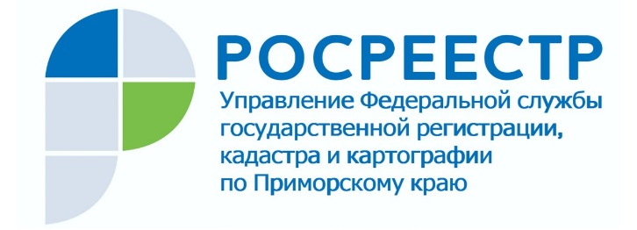

ПРЕСС-РЕЛИЗ

Пресс-служба Управления
Росреестра по Приморскому краю
+7 (423) 241-30-58, доб. 1109

Росреестр собрал 3,5 тонны гуманитарной помощи
для жителей Сирии

Российская межведомственная делегация по поручению Президента России Владимира Путина посетила столицу Сирийской Арабской Республики город Дамаск с гуманитарным визитом. Выезд состоялся с 15 по 18 ноября 2021 года. В состав делегации вошли заместитель руководителя Росреестра Максим Смирнов, начальник Управления международного сотрудничества, информационной политики и специальных проектов ведомства Сергей Дуброва и заместитель начальника управления государственной службы и кадров Виталий Воробьев.
В рамках гуманитарной акции «С любовью из России» 76 федеральных и региональных министерств и ведомств собрали более 1,6 тысяч тонн гуманитарной помощи. В том числе, продукты и товары первой необходимости, около 40 тонн одежды и постельных принадлежностей, свыше пяти тысяч школьных наборов для образовательных учреждений и 16 электрогенераторов для поставки в госпитали и больницы. Сотрудниками Росреестра передано порядка 3,5 тонн гуманитарного груза, который включал в себя 1000 рюкзаков с канцелярскими наборами и кондитерскими изделиями.
Сотрудники Управления Росреестра по Приморскому краю также внесли свой вклад в оказание помощи нуждающимся детям Сирии.
В рамках визита представители Росреестра встретились с генеральным директором по вопросам кадастра Министерства местного самоуправления и окружающей среды Вдахом Катмави и директором Комиссии по дистанционному зондированию Абдельмаджидом Аль-Кафри. Стороны обсудили вопросы двустороннего сотрудничества в области геодезии, картографии, учетно-регистрационных действий в отношении недвижимости и определения потребности в оказании помощи по указанным направлениям.

О Росреестре
Федеральная служба государственной регистрации, кадастра и картографии (Росреестр) является федеральным органом исполнительной власти, осуществляющим функции по государственной регистрации прав на недвижимое имущество и сделок с ним, по оказанию государственных услуг в сфере ведения государственного кадастра недвижимости, проведению государственного кадастрового учета недвижимого имущества, землеустройства, государственного мониторинга земель, навигационного обеспечения транспортного комплекса, а также функции по государственной кадастровой оценке, федеральному государственному надзору в области геодезии и картографии, государственному земельному надзору, надзору за деятельностью саморегулируемых организаций оценщиков, контролю деятельности саморегулируемых организаций арбитражных управляющих. Подведомственными учреждениями Росреестра являются ФГБУ «ФКП Росреестра» и ФГБУ «Центр геодезии, картографии и ИПД». В ведении Росреестра находится ФГУП «Ростехинвентаризация – Федеральное БТИ».

